Муниципальное бюджетное дошкольное образовательное учреждение

«Детский сад «Колокольчик» п. Пурпе Пуровского района

(МБДОУ «ДС «Колокольчик» п.Пурпе)

**Сценарий спортивного праздника**

**«Богатыри земли русской»**

Автор: воспитатель

Дмитриева Ирина Владимировна

п.Пурпе

2020 год

**Сценарий спортивного праздника**

**«Богатыри земли русской»**

**Цель:** духовно-нравственное, гражданское и патриотическое воспитание детей, способствовать формированию положительного отношения детей к спортивным мероприятиям и здоровому образу жизни.

**Задачи:**

1) социально-коммуникативное развитие - развивать у детей потребность в общении друг с другом во время выполнения заданий и учить детей договариваться между собой; познакомить детей с новыми словами, такими как палица, дружина и т.д. повторить их и узнать значение этих слов;

2) познавательное развитие - познакомить детей с войнами разных эпох и их оружием; дать детям осознать себя в непрерывном контексте истории своей страны, связанным с прошлым и настоящим;

3) речевое развитие - выучить и повторить несколько раз новые для детей слова, связанные с темой праздника;

4) физическое развитие - развивать двигательные навыки детей; учить детей взаимодействовать друг с другом во время спортивных соревнований; учить договариваться во время выполнения эстафет, слушать друг друга и радоваться победам других;

5) воспитать гордость за наших русских богатырей; сформировать сознание необходимости защищать Родину.

**Предварительно-познавательная работа:** - презентация о русских богатырей (обмундированием и оружием русских богатырей)

**Оснащение**: канат; два мяча; два кубика (для ориентира); два ведёрка; обручи; гимнастические палки; кегли; костюмы медсестры для девочек; синие береты для мальчиков, дипломы;

Зал украшен картинками на спортивную тему, шарами, флажками.

**Ход развлечения:**

**Ведущий:**

Ой, вы, добры молодцы да красны девицы. Собрались мы не на честной пир, а на беседу добрую, да на игры веселые, чтобы был у нас мир да лад, да согласие.

Пришло нам письмо в детский сад от славных **богатырей**. Ильи Муромца, Добрыни Никитича

Мы стояли за Русь много лет и зим,

Не жалея сил да и времени.

Чтобы Русь никогда, на все времена,

Воевать, разорять было некому.

Велено до вас

Довести сейчас указ!

Нынче встретиться должны

Разудалые **богатыри**!

Поле брани мирным будет

Победивший же добудет

Дружбу, славу и признанье.

Все кто здесь – на состязанье!

Илья Муромец: Давным- давно из-за высоких холмов, из-за широких степей на Русь налетало много кочевников *«басурманов»*— жгли дома и посевы, грабили и уводили людей в полон *(плен)*. Чтоб беречь от них землю Русскую, на границе степи были созданы заставы с дружинами **богатырскими**. Много ратных подвигов на счету **богатырском**. Есть чему поучиться да позавидовать! Вот и у нас сегодня в зале собрались дружинушки **богатырские на богатырский турнир**, чтобы через несколько столетий мы вспомнили про дела ратные, про честь **богатырскую**, про удаль молодецкую, чтобы люди добрые прислушались, чтобы молодцы призадумались — ведь веками не меркнет слава русская.

Добрыня Никитич: Сильные, могучие **богатыри на славной Руси**. Не скакать врагам по нашей земле! Не топтать их коням землю Русскую! Не затмить им солнце наше красное! Век стоит Русь – не шатается! И века простоит – не шелохнется! Нас сызмальства учили беречь отчизну в лихую годину. Встанем за землю и народ всем миром. Чтоб не летела над нами туча чёрная, не ползла по земле саранча поганая. Русь-матушка до той поры будет сильна, пока вырастают в русских городах и сёлах новые **богатыри**, которые в случае опасности готовы встать на нашу защиту. Сегодня, накануне праздника мы докажем, что не перевелись ещё на Руси **богатыри-люди сильные**, смелые, а также будущие полководцы-люди смышленые и умные.

Вот вы и собрались опять вместе, как в прежние времена! Покажите вашу силушку **богатырскую**, проверьте, какая смена вам подросла и живет ли еще в мальчишках дух **богатырский да удаль молодецкая**. Ну что, ребята, вы готовы к **богатырским испытаниям**? *(Дети отвечают.)* Тогда можно приступать к созданию **богатырских дружин**. Пусть одна дружина будет Ильи Муромца, а другая Добрыни Никитича *(Поставить надписи дружинам)*

Добрыня Никитич: А судить наш **богатырский** турнир будут  *(перечисляет жюри)*.

Итак, мы состязания начинаем!

Повелеваем перед началом,

Дружинам клятву произнести…

Дружины произносят слова девиза.

Силовые упражнения под песню *«****Богатырская наша сила****»*

Илья Муромец: Ну, а теперь, согласны вы, русские дружинники, себя испытать? Да? Тогда команды скорее занимайте свои места и приготовьтесь к первому заданию.

1 задание. **Богатырская викторина**.

Вам предстоит ответить на вопросы **богатырской викторины**. Каждой дружине будет задан свой вопрос. Времени на раздумье у вас немного — всего на то, чтобы посоветоваться, 10-15 секунд. Как только прозвучит звук вот этого рожка (показывает, нужно давать ответ. За каждый правильный ответ дружина получает одно очко! Если ответ будет неправильным или неполным, на помощь придет ваша **группа поддержки**. Будьте очень внимательны, ведь вам предстоит доказать, что современные мальчишки и девчонки помнят о русских **богатырях и знают историю**. За каждый правильный ответ дружина получит монетку. В нашей викторине монетка— это знак поощрения за знания, доблесть и смекалку.

1. Как назывался металлический головной убор воина на Руси? *(Шлем)*.

2. **Старинное** оружие для метания стрел в виде жёсткой дуги, стянутой тетивой. *(Лук)*.

3. Назовите имя злодея, который поселился возле Черной Грязи, у реки **Смородинки** и свистел по-соловьиному, кричат по-звериному и шипел по-змеиному. *(Соловей-разбойник)*.

4. Как называлась одежда **богатыря**, сделанная из металлических колец *(кольчуга)*.

5. Как называется **богатырское** оружие в виде тяжелого, с шипами шара на рукоятке? *(Булава)*.

6. Предмет **старинного** ручного вооружения в виде округлой или прямоугольной плоскости из дерева, металла, кожи для предохранения от ударов. *(Щит)*.

7. Какого злодея победил **богатырь** Алеша Попович на Сафат-реке с помощью хитрости, переодевшись в дорожного странника? *(Тугарина Змеевича)*.

8. С какого оружия обычно начиналось сражение в древности, если воины сходились в поединке один на один? *(С копья)*.

Добрыня Никитич: Молодцы, спасибо вам, что не забываете первых великих русских воинов — **богатырей** и много о них знаете. Ведь если герой живет в памяти народной, значит, он будет жить вечно. А мы продолжим **богатырские ристалища**.

1 соревнование.

*«****Богатырские сборы****»*.

(Участники должны быстро одеть доспехи: шлем, взять меч, добежать до ориентира, представиться (сказать: *«я –****богатырь…****»* назвать свое имя, вернуться в команду, передать доспехи следующему).

Илья Муромец: Какой же **богатырь без коня**? Сейчас мы посмотрим, как наши молодцы умеют держаться в седле. Приведите-ка мне моего боевого коня. Надо на коне объехать вон тот курган и вернуться обратно.

2 соревнование.

*«Скачки на конях»*

(по очереди – **богатыри садятся на***«лошадей»*, прыгают до ориентира, кидают мяч в мишень *(корзину)* и возвращаются обратно. Передают *«лошадь»* следующему представителю команды. Засчитывается попадание и время прохождения).

Добрыня Никитич: Ну,что ж убедился я: силы и ловкости вам не занимать, теперь надо подкрепиться молодильными яблочками.

Нужно быть вам половчее

И трофей добыть скорее.

Тех, кто больше яблочек сорвет,

Впереди победа ждет.

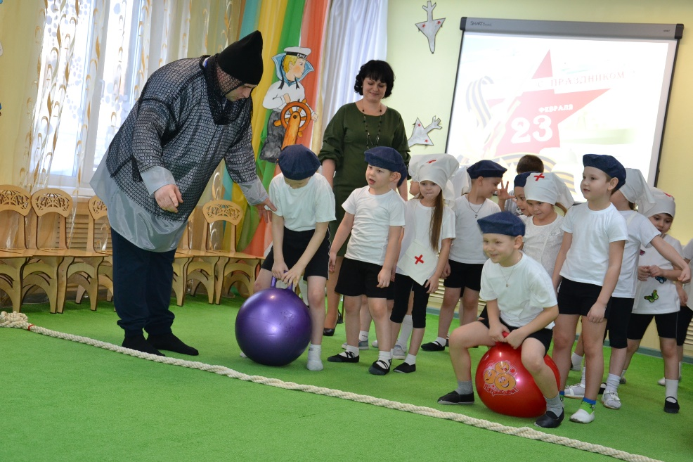

3 соревнование

*«Молодильные яблочки»*.

(поочередно пролезают в тоннель *(подземная пещера)* достают яблоко. Сорвав, возвращаются бегом к своей команде. Оценивается количество сорванных трофеев.

4 соревнование

*«Шифровка»*.

Илья Муромец: Чтоб врага застать врасплох,

Примени смекалку.

И не лишней будет здесь

**Спортивная закалка**!

Перед вами дремучий лес. *(кегли)*. Вам надо пройти змейкой вокруг деревьев, взять один пазл и бегом к команде. (Так все по очереди. Когда пазлы все принесли – собирают картинку. Оценивается время).

5 соревнование

*«Подрывники»*-конкурс для пап.

Илья Муромец:(Участники -бегут с *«гранатой»* *(мешочком)* в руках до барьера, ползут по – пластунски под дугами, перекатываются по мату, и лежа с мата выполняют бросок *«гранаты»* в мишень, встают и бегом возвращаются к линии **старта**, передают эстафету следующему участнику. Оценивается время прохождения).

6 соревнование *«Перетяни канат»*.

А сейчас дружины встанут и возьмутся за канат,

За канат тяните дружно, перетянуть друг друга нужно.

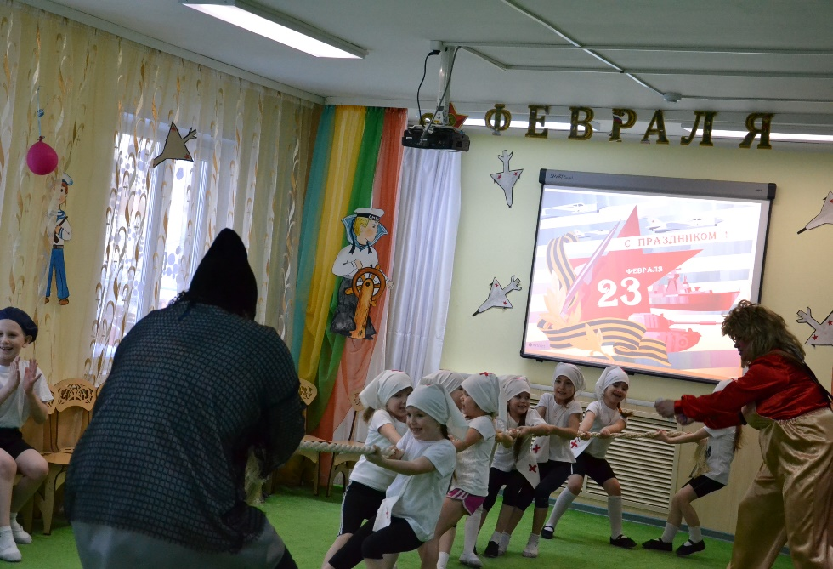 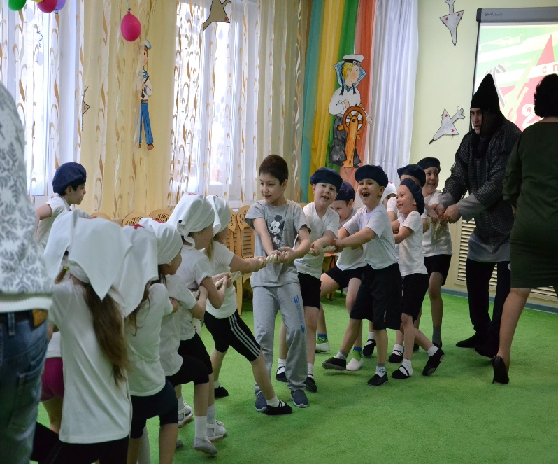

Илья Муромец: Ну, молодцы **богатыри**. Показали свою **богатырскую силу**, да молодецкую удаль. Хорошая из вас дружина получиться!

Вот и подошли к концу наши состязания.

Показали вы нам свою силушку **богатырскую**, свою удаль молодецкую. Не перевелись еще **богатыри на земле Русской**!

Илья Муромец:

Желаем преумножить силу свою, волю и мужество, Ибо всем вам предстоит стоять на страже Отечества.

Да не посрамите память пращуров, да прадедов своих, славных **богатырей русских**.

Награждение. Слово жюри.